NYHETSBREV

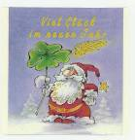
JUL-IDÈER (Fröpåse med glöggmix-essens!)

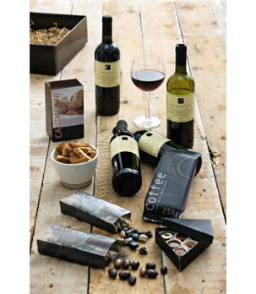
Julgåvor * packat o klart *
(i Sverige tyvärr ingen ”flaska”)
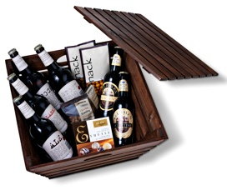

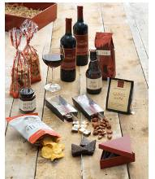

Stort urval av gåvoidéer, gåvoförpackningar,
Packat och anpassat till Dina önskemål och budget.

Antal från 50 st. – priser kr. 320- eller mer exkl moms.

Naturliga gåvor:

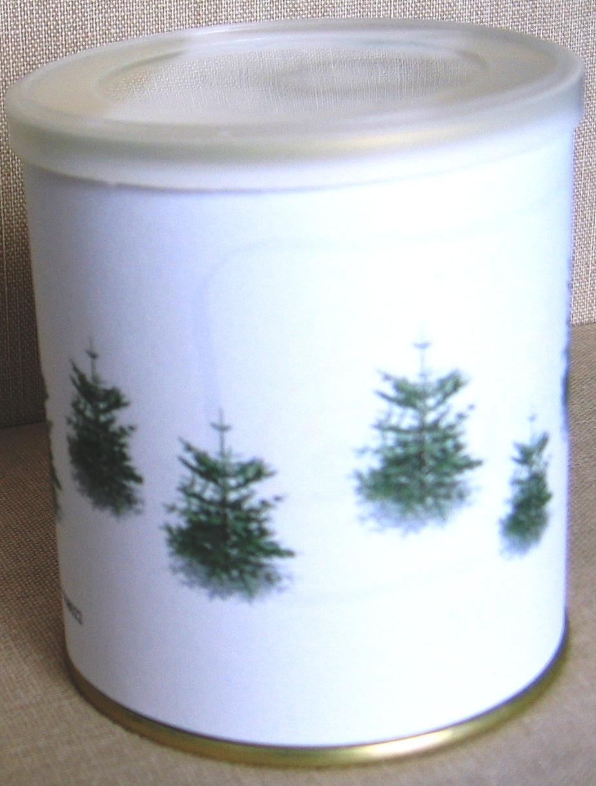
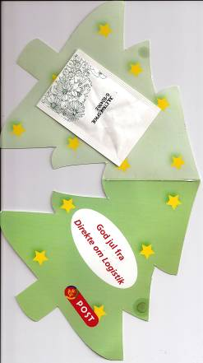
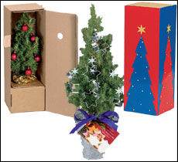



Julgran på burk Julkort med Julgran(mini) med posten Juläpple med symbol eller din logo Dekorativt gräs julgransträdfrö



I Sverige * Box 471 20 * 100 74 Stockholm * Tele:08- 708 00 80
hemsida: www.promoseeds.se * e-mail: info@promoseeds.se

